Қызылсая орта мектебі

**« Ғасырдың ғажап адамы»**

**ашық сынып сағаты**

**Өткізген : Шаймерденова Тазагүл Нуроллиновна**

**математика пәнінің мұғалімі**

**8 сынып жетекшісі**

**2016-2017 оқу жылы**

**Тақырыбы: Ғасырдың ғажап адамы**

**Мақсаты**: Қазақстан Республикасының тұңғыш  президенті Нұрсұлтан  Әбішұлы Назарбаевтың өмір жолы,туып-өскен жері,оқып  білім  алған ,қызмет  еткен жерлері   туралы  мағлұмат  беру;

оқушыларды Елбасының  өмір жолынан үлгі  ала  отырып Отанын ,халқын  сүюге, құрметтеуге, азаматтыққа, патриоттық  сезімге тәрбиелеу.

**Көрнекілігі**: слайдтар  көрсету,үнтаспа, шарлар,суреттер,буклет « Нұрсұлтан Назарбаев-тұңғыш президент», қанатты сөздер

**Ұйымдастыру барысы:** 8 сынып оқушыларымен сәлемдесу және топқа бөліпотырғызу.

**Мұғалім сөзі**:

Дүниедегі тәуелсіздікті, бостандықты, теңдікті аңсамайтын адам да, халықта жоқ. Біздің егемендігіміз бен тәуелсіздігіміз- тек бір ұрпақтың ғана еңбегі емес, барша ұрпақтардың еңбегі. Басты мұрат- қолымызға қиындықпен түскен тәуелсіздік туына мейлінше бекем болу. Тектілердің тұяғы Елбасы Н.Ә.Назарбаевтың ерен еңбегінің арқасында халқымыз- тыныштықта, Отанымыз еркіндікте. Аз ғана жылда аспанның астын жайнатып, Астана- шаһарын тұрғызды. Елдің бірлігі артып, берекесі кірді. Іргеміз тыныш. Түндеріміз- бейбіт. Күндеріміз нұрлы.   
 Менің елім, менің жерім, жыр етемін тамсанам,

Елміз біз де ғасыр бойы тәуелсіздік аңсаған.

Көк байрақтың астындағы шуақтанған арайлы,

Қуанышын мол бақытын сыйлайтындай таң саған.дегендей   
**1991** жылы 16 желтоқсанда Қазақстан Тәуелсіздігін жариялады.  
Әлемнің саяси картасында жаңа мемлекет Қазақстан Республикасы пайда болды. / картадан көрсету/**1991** жылы 1 – желтоқсанда тұңғыш Президентіміз сайланды.

Ендеше, оқушылар Елбасы еңбектерінің қандай тақырыптарын оқысаңдар да, ел экономикасын, ел тарихын, ұлт рухын, халықтың салт – санасын дүр сілкіндіріп оятқан ойлар, мол өмірлік тәжірибе, ғибратты тағылым жатқанын көре аламыз. Сондықтан да еліміздің болашаққа үміт күтетін ұрпағы сендер, Елбасының «..Өсер жасқа – өріс кең, өнеге мол. Өскелең ұрпақ өзіне керекті өрісті білім мен ғылымнан табады. Ендеше, жақсыға, жаңаға ұмтылу керек. Туған тіліңді, халқыңның тарихын, салт-дәстүрін біл, зерделе, өміріңде үлгі тұт.

Жас кезінде адам еліктегіш болады. Өнердің өнегелісін, ғылымның жаңашылын, дәстүрдің озығын таңда. Талғамың таза болсын, талабың оң болсын, сонда қажеттіні тауып, керектіні аласың» немесе «Ел мен ердің арасын сенім жақындастырады. Сол сенімді ұзақ жылдар бойы абыроймен арқалап келеміз. Ақтық демім қалғанша, әл-дәрменім талғанша, халық жүгін көтеруден қашпаймын. Бұл – менің президенттік те, перзенттік те парызым. Елдің жүгін ер көтерер, ердің құнын ел көтерер. Қадірін білер халқы болса, ер жігітке одан асқан бақыт жоқ.

Қысқасы, бұл ғасыр – біздің ғасырымыз. Демек: «Бұл ғасыр қазақ үшін алтын дер ем, даңқымды әлем білді, салтымменен. Кеудемде жаным барда көтеремін, аянбан, не күтсе де халқым менен!» –дегеніміз жөн болар!

Әрбір жас өрен осындай мақсатты мұрат тұтса, ел ертеңі нұрлы болмақ!» - деген сияқты сертпен тең тегеурінді,ұлағатты ойларын, елім деп еңіреген ерінің жасампаздыққа толы жан сырын, қанатты қағидаларын және өмір жолдарын біліп жүрулерің қажет деп ойлаймын.

Осыған орай    **«Ғасырдың ғажап адамы»**  атты Қазақстан Республикасының тұңғыш президенті Н.Ә.Назарбаевтың өмір жолы мен еңбек жолына арналған тәрбие сағатын бастауға рұқсат етіңіздер.

**Әнұран:  «Менің Қазақстаным»** / Оқушылар топ болып орындайды/

Біз қазір сіздермен сабақ барысында Қазақстан Республикасының тұңғыш  президенті Нұрсұлтан  Әбішұлы Назарбаевтың өмір жолы,туып-өскен жері,оқып  білім  алған ,қызмет  еткен жерлері,жазған еңбектеріне тоқталып өтетін боламыз.

**І.** **Тақырып бойынша мәтін құрастыру**. Ол үшін әрбір топ слайдтан бір санды таңдайды. Санға сәйкес тақырып таңдалады.

 1. Н.Назарбаевтың отбасы және балалық шағы.

2. Н.Назарбаевтың оқушы кезі.  
 3. Н.Назарбаевтың жастық шағы.

4. Н.Ә.Назарбаев – Елбасы.  
 (Өз столдарында 4 түрлі конверт болады. Соның суретке байланыстысын тауып мәтінді құрастыру керек. Мәтінде тақырып болады. )

**1 - мәтін. Н.Назарбаевтың отбасы және балалық шағы**

**САПАКБАЙҰЛЫ Назарбай**,

1830-1906 жылдар аралығында Алатаудың биік шатқалдарын жайлаған, сөзден түйін түйген, байламды сөзбен Ел ұстаған Қазақтың дана билерінің соңғыларының бірі. Тарихта өшпес аты қалған Алтынай Абыздың, оның батыр ұлы Шапырашты Қарасай батыр Әулетінің киелі жалғасы. Немересі Нұрсұлтан Қазақстан Республикасының тұңғыш Президенті болып, оның атын Әлемге жайды.

**САПАҚБАЙКЕЛІНІ  Мырзабала** /Тетебала/,

Алматы облысы, Қарасай ауданы, Үшқоңыр, Шамалған ауылдарында жасаған. Намазын қаза етпеген, имандылықты берік ұстаған. Ер адамдай сұсты, бір ауыз сөзбен Елді тоқтата білген.   
Қазақтың тұңғыш Елбасын тумысынан кім боларын білген, жан баласына көрсетпей тілден, көзден бес жасқа дейін сақтаған. **Немересін** сүннетке отырғызып, есімін үлкен ұлы Үмбетке азан айтқызып қойғызған. Ата тегін таратып, жеті атасын, тарихын, тектілігін үйреткен асыл әже екен. Тазалықты, әдепті, яғни иман ұрығын Елбасы бойына тұңғыш еккен жан.   
**НАЗАРБАЙҰЛЫ Әбіш**, 1903 жылы Алматы облысы, Алатау баурайында Қарасай ауданының Қаскелең тауының баурайында дүниеге келді.   
Әкесінен үш жасында айрылып, анасы Мырзабала  әже амалсыз таудан түсіп, отырықшылық өмірді бастауға көндігіпті. Ұлы Әбіш жан жақтан көшіп келген түрлі ұлт өкілдерімен араласып, Қаскелең өзенінің жағасын қоныстаныпты. 11 жасынан орыстардан кәсіп үйреніп, етік тігіп, жер өңдеп, диірмен жүргізіп, жәрмеңкеде ұтымды сауда саттық та жүргізе білген. Әр тілде сөйлей білген, ақындықтан да хабары болыпты. Шаруашылықтарда басшылық жұмыстарын атқарды.   
37 жасында перзент сүйе алмай зарығып, Әулиелер басын зиарат етіп, зарықтырған ұл перзенті, тәуелсіз Қазақстанның негізін қалаушы НұрСұлтан дүниеге келді. Сол 1940 жылы Үшқоңырда өрт шығып, бір қолы күйген екен. Осы себепті Ұлы Отан Соғысына алынбапты. Ауылда қоймен ірі қара мал бағыпты, жылқы өсіріпті.   
Үш ұл, бір қыз өсіріп, тәрбиелеп, білімдерін қадағалап отырған.

Әбіш Назарбаев көңілді, қадірлі адам болды. Ол тек қазақ тілінде ғана емес, орыс және балқар тілдерінде де еркін сөйлейтін. Әбіш қазақ және орыс әндерін беріліп айтатын, әңгімелескен адамын зейін қойып тыңдап, пайдалы кеңес бере білетін. Әбіш Назарбаев 1971 жылы қайтыс болды.

**Назарбаевтың анасы Әлжан** 1910 жылы Жамбыл облысы Қордай ауданы Қасық аулындағы молданың отбасында дүниеге келді.

Үшқоңырға жер аударылған әкесімен бірге келген Әлжан Әбішпен танысады. Ауыл арасында ән салу мен суырыпсалмалық өнерден оның алдына түсетін ешкім жоқ еді. 1940 жылы 6 шілдеде Іле Алатауының баурайындағы Үшқоңыр жайлауында Әбіш пен Әлжан Назарбаевтардың шаңырағында көптен күткен ұл өмірге келді. Сәбиге ат таңдаудың өзі жатқан бір хикаяға айналды. Тойға жиналған ағайын-туыс түрлі есімдерді тұс-тұстан айтып жатты. Ең ақырында жаңа туған ұлдың **әжесі Мырзабала** мынадай ұсыныс білдірді: «Менің сүйікті немерем екі бірдей есімді алып жүрсін. Оның аты Нұрсұлтан болсын».

Әлемдегі барлық **әже**лер секілді **Мырзабала** да немересінің азамат болып қалыптасуына ерекше еңбек сіңірді.

Жарқын жүзді Әлжан да ұлын үлкенді құрметтеуге, сыйлауға баулыды, оның ұлттық дәстүрлерге, ән-жырларға, салт-ғұрыптарға құштарлығын оятты. Әлжан Назарбаева 1977 жылы қайтыс болды.

Н. Ә. Назарбаев осындай тамаша жетістіктер деңгейіне бірден қолы жеткен жоқ. Кішкентай кезінен бастап, түрлі қиындықтарды бастан кешірген. Соның бірі бала кезінде бірнеше шақырым жердегі мектепке қыстың қарлы бораны мен күздің қара суығына қарамастан, таңның атуын күтпестен мектепке қатынаған сәтін айтсақ та болады. **Елбасымыз Нұрсұлтан Назарбаевтың туған жері, кіндік қаны тамған кіші Отаны – Алматы іргесіндегі Қаскелең, соған жалғас Шамалған ауылы, оның аржағындағы Үшқоңырдың тауы мен жайлауы. Қазақстанның болашақ Президентінің балалық шағы осы жерлерде өткен. Сол балалық шағында-ақ бойындағы асыл қасиеттердің алғашқы белгілері бой көрсетіп, бүр жарған.**

Отбасында Сұлтан деп аталған ұланның балалық шағы соғыстың сұрапыл жылдарына және соғыстан кейінгі ауыр кезеңге тұспа-тұс келді

Бұл ел әлі аш-жалаңаштықтан арыла қоймаған ауыр кезең еді. Бірақ бала Нұрсұлтанның жас зердесінде сол кезеңнің қыспаққа салған қиыншылықтары ғана емес, анасының аялы алақаны мен әкесінің мейірлі жүзі де сақталып қалды. . Нұрсұлтан әжесінің бауырында тәрбиеленеді. Сол себепті әкесін «аға», анасын «жеңеше» деп  атап кетеді. Нұрсұлтаннан кейін де отбасы есігін оның інісі Сатыбалды, қарындасы Әнипа, інісі Болат ашады.  Ол 5 жасқа дейін ешқайда шықпай, мал шаруашылығы бригадасын басқаратын әкесіне  көмектеседі.  1941-1945 жылғы сұрапыл соғысқа барлық ел азаматтар аттанған кезде оның әкесі мүгедектігіне байланысты соғысқа алынбайды, алайда елде қалып, ауылдағы асыраушылары соғысқа аттанған азаматтардың үйлеріне қарайласады. Қазіргі кезде Елбасы сол кездерді «балалық шақтың қара наны» ретінде еске алады.

Тату отбасы, бауырлар, әке-шешесі айтқан әндер... Алатаудың әсем ақбас шыңдары, баланы еліктіретін ойындар... Оның қатарластарының бәрінің балалық шағы осылай өтті. Нұрсұлтан өз әкесінің ешқашан қол қусырып қарап отырмағанын көріп, оған үнемі көмектесуге ұмтылды. Үйде де, бақшада да, алма бағында да әкесінің жанында болып, картоп пен алма өсіруге жәрдемдесті. Нұрсұлтан мал жайғарумен айналысты, әкесімен бірге тауға барып, шөп шапты.

Бірде Әбіш үйге арнайы жер аударылған балқарлар отбасын ертіп келді. Назарбаевтар отбасы оларды шаңырағына паналатты, жұмысқа тұруына көмектесті. Ал Әбіш Назарбаев балқарлармен тез тіл табысып, олардың тілін үйреніп алды.

Көп ұлт мекендеген Шамалған тұрғындары ешкімді ұлтқа бөлінген жоқ. ...». Ұлдар жағы тек тұрған көшелеріне қалай топтасатын. Көше-көшеге бөлініп, төбелескен кездері де болды. Бірақ достық пен өзара көмек өмір салтына айналған еді.

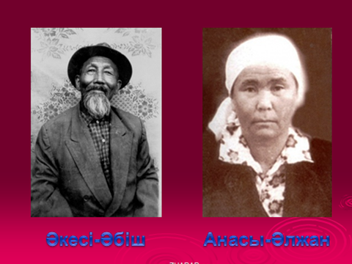. 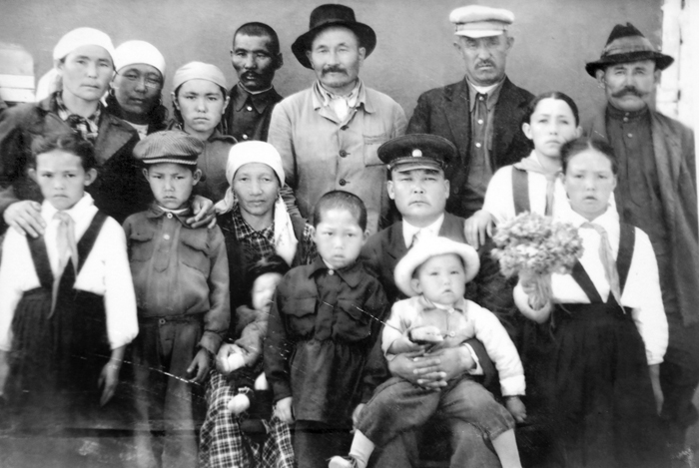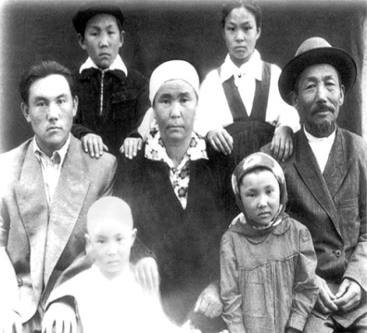

**2- мәтін Н.Назарбаевтың оқушы кезі**

Нұрсұлтан Әбішұлы Назарбаев 1948 жылы Шамалған селосындағы Фурманов атындағы қазақ- орыс орта мектебінің 1 сыныбына қабылданады. Оны 1 сыныптан 4 сыныпқа дейін Исмаилова деген мұғалима оқытады. Ол кезде Нұрсұлтанның отбасы Шамалғанға көшіп келмеген болатын. Сол себепті ол немере ағасы Үмбеттің үйінде жатып оқиды. Кейіннен әкесі сол жерден үй алғанда орыстар көбірек қоныстанған жерден үй алады. Өйткені ол ұлының орысша сөйлеуге үйренгенің қалайды. Ол кішкентайынан сабаққа зерек болады. Тіпті кеште керосин жарығының шамымен де сабақ оқып отыратын.  Ұстаздарының айтуы бойынша ол үздіктер қатарынан көрінген.  Ауылдағы кітапханалағы кітаптардың да көбін талғамай оқи берген.  12 жасында домбыра, сырнай тартып айналасындағыларды таңқалдырған. Дене тәрбиесі сабағын жақсы көрген. Мектептегі  күрес үйірмесіне қатысқан.  Достарының ортасында ұйымдастырушылық қабілеті жоғары болған.

 Белсенді оқушыны бәрі жақсы көрді. Мектептегі жиналыстарда Назарбаевтың ерекше қабілеттіліг туралы сөз болатын.  Мерекелік шерулер кезінде ол мектептің туын ұстап, колоннаның басында жүретін.

Қаскелеңдегі Нұрсұлтан бітірген орта мектептің оқу ісінің меңгерушісі Сейітхан Исаев жас ұланның білімге құштарлығын және ақылдылығы мен алғырлығын бірден байқайды.

Оқушы Нұрсұлтан туралы оның ұстазы мен сыныптастары төмендегідей сыр шертеді:

**Сейітхан Исаев, Н.Ә.Назарбаевтың ұстазы**:

«Ол ең үлгілі оқушы болды. Сабақты ұйып тыңдайды, оқу бағдарламасынан тыс сұрақтар да қояды. Мұғалімнің әр сөзіне мән береді. Кітаптан бас көтермейтін, үнемі оқып отыратын»

- Ол кезде бүкіл оқу процесі, сыныптан тыс жұмыстардың бәрі оқу ісінің меңгерушісіне жүктелетін. Өзіме қиын болғандықтан, маған пионер ұйымы мен комсомол ұйымының мүшелері көмектесетін. Ал ол ұйымдарды өзін тыңдата алатын, айтқанын орындата алатын шәкірт басқаратын. Сондай шәкірт Нұрсұлтан Әбішұлы болды.

**Кеңес Байбосынов, Н.Ә.Назарбаевтың сыныптасы**:

- Емтихан кезінде Нұрсұлтаннан көшірдік. Жасыратын несі бар? Бізде ол кезде барлық сабақтардан емтихан болатын. Сол кезде көмектесетін. Өзім шығара алмаған есепті, Нұрекең шығарса, неге көшірмеймін? Көшіремін!

**Сайлаубек Қыдырәлиев, сыныптасы**:

- Демалыс күндері би кештерінен қалмайтынбыз. Нұрсұлтан тамаша билейтін. Ол кезде кім жақсы оқиды, қыздар соған қарай жүгіретін еді ғой. Ал Нұрекең мектепті «алтын медальмен» бітіремін деп, сабақтан бас алмай отыратын. Оқуға зерек, баян, домбыра тартатын Нұрсұлтан Назарбаевқа қыздардың көбі ғашық болды.

**Рая Ғарифқызы, сыныптасы**:

- Сол мектепте оқып жүрген кездерде-ақ Нұрсұлтанның көшбасшылық қасиеттері ерекшеленіп тұратын.

Елбасының мектеп бітіргеніне биыл 58 жыл болды, деп жазады Ақорданың баспасөз қызметі Фейсбуктегі парақшасында. Нұрсұлтан Әбішұлы Назарбаевтың оқушы кезінен естелік - 1958 жылғы фотосурет. . Бұл - Абай атындағы мектеп-интернаттың 21-ші түлектерінің суреті. Оқу ісінің меңгерушісі Сейітхан Исаевтың оң жағындағы бозбала - Нұрсұлтан Әбішұлы.

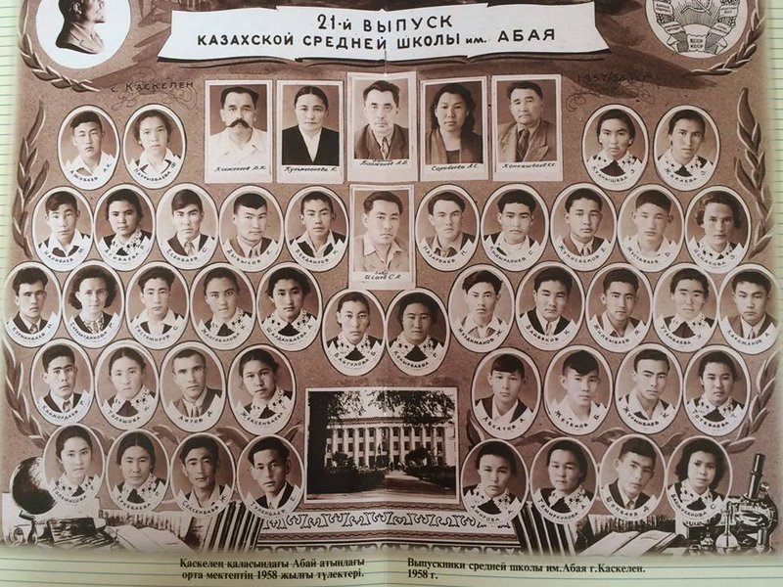

**3- мәтін  Н.Назарбаевтың жастық шағы**

Мектепті бітіріп, 18-ге таяған Нұрсұлтан өз қатарластарының арасында терең білімімен, ой-өрісінің кеңдігімен ерекше көзге түсті. Тынымсыз еңбек, спортпен жүйелі айналысу оны тығыншықтай етіп, шыңдап шығарды. Теміртаудағы металлургия комбинатының құрылысына комсомолдарды жинап жатқанын білген соң, Нұрсұлтан металлург болуға бел буды. Теміртауға келген соң, ол болашақ металлург ретінде Украинаға, Днепродзержинск қаласындағы Днепр металлургия комбинаты жанындағы кәсіптік-техникалық училищеге оқуға жіберілді. Нұрсұлтан шыныққан шымыр жастардан іріктелген домнашылар тобына қосылды. Жас Назарбаев бұлшық еті мен мінезінің мықтылығын спортта, балуандардың боз кілемінде дәлелдей білді. Сөйтіп, ол училище бітіргенде металлургтің қиын да күрделі мамандығын игеріп қана қоймай, Украинаның спорт шебері атанды.  Табандылығы мен қайсарлығы өзі таңдаған мамандық бойынша барлық пәнді үздік игеруге жол ашты. Сондай-ақ, жас Назарбаев оқу бітіретін кездегі біліктілік емтихандарынан үздік баға алып, «домна пешінің сегізінші разрядты екінші горновойы» куәлігін иеленді.   
 Теміртауға оралғаннан кейін Нұрсұлтан Назарбаев өмірбаянының «жалынды» кезеңі басталды. 1960 жылы 3 шілдеде сол кезде Қазақстан мен Орталық Азиядағы алғашқы және бірден бір домна пеші іске қосылды. Бұл Қазақстан Магниткасы – Қарағанды металлургия зауытының өмірге келген күні болып саналады. Қазақстанның алғашқы шойынын қорытуға тәжірибелі шеберлермен бірге жас металлург Назарбаев та қатысты.   Ол «Қарметте» басқа да тектес мамандықтарды игеріп, құю машинасының шойыншысы, домна пешінің горновойы, домна цехының дипетчері, газшысы болып жұмыс істеді. Жұмыс өте ауыр еді, кейбіреулер алапат ыстық пен қиындықта шыдамай, есінен танып, мұрындарынан қан саулап жататын. Көптеген жастар осыған төзе алмай, кетіп қалды. Бірақ Назарбаев олардың қатарынан емес еді. Ол бәріне шыдауға ант берді және шыдай біліп, жұмысты дөңгелентіп әкетті. Алдыңғы қатарлы жұмысшы қазақ, комсомол мүшесі ретінде Назарбаев БЛКЖО съездері мен жастар фестивальдеріне жиі жіберіліп тұрды. Ол танымал бола бастады, өндіріс үздігі Назарбаевтың суреті орталық баспасөзде де басылды. Жас металлург жұмыстастары арасында үлкен құрмет пен беделге ие болды. Сондықтан ол партияға өткеннен кейін цех парторгы болып сайланды. Осы жылдарда оның өмірінде тағы бір маңызды оқиға болды. Нұрсұлтан Әбішұлы кейіннен былай деп жазды: «Ал сол жылдардың өмір бойы есте қалатын ең бір елеулі оқиғасы – болашақ келіншегім Сарамен алғашқы кездесуім. Көп ұзамай тойымыз болды. Өзім екпінділер мен белсенділер қатарында жүргендіктен коллективіміз оны комсомол-жастар үйлену тойы етіп өткізіп берді». Бақытты жас отбасы тез жетіліп, өсіп-өніп келе жатты, шаңырақтарында үш қыз – Дариға, Динара және Әлия дүниеге келді. Жас жұбайлардың өздері де кәсіби тұрғыдан өсе берді. Зауыттың жолдамасы бойынша Назарбаев өз цехындағы бірнеше жігітпен бірге Қарағанды политехникалық институтына түсті. Қарағанды политехникалық институтында 3 жыл оқып, одан соң Теміртауда Қарағанды металлургия зауыты жанынан қайта құрылған зауыт-втузға ауыстырылды, оны инженер-металлург дипломымен бітіріп шықты. Оның ізінше зайыбы Сара Алпысқызы Назарбаева да 1967 жылы «Қармет» жанындағы зауыт-втузды бітіріп, экономист дипломын алды. Нұрсұлтан Назарбаевтың алдынан жаңа мүмкіндіктер ашылды. Сол жылдары оның басшылық қасиеттері жарқырап көрінді. Қалалық, облыстық және республикалық көлемде басшы органдарда жауапты қызметтер атқарды. Металлургиялық комбинатында партком хатшысы, Теміртау қалалық, Қарағанды облыстық және республикалық партия ұйымдарында экономикалық салаға жауап беретін хатшы болды.

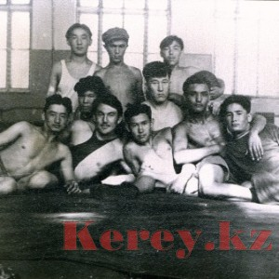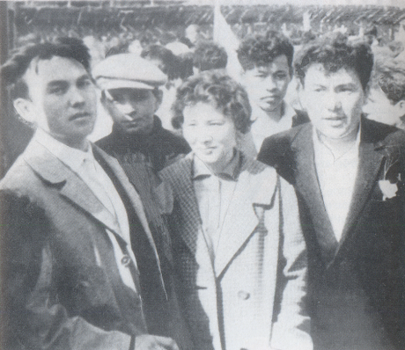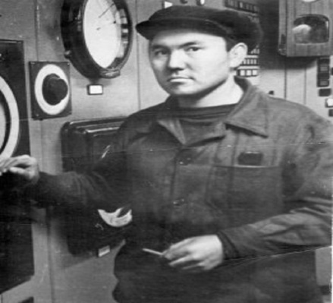

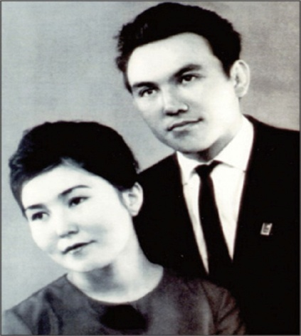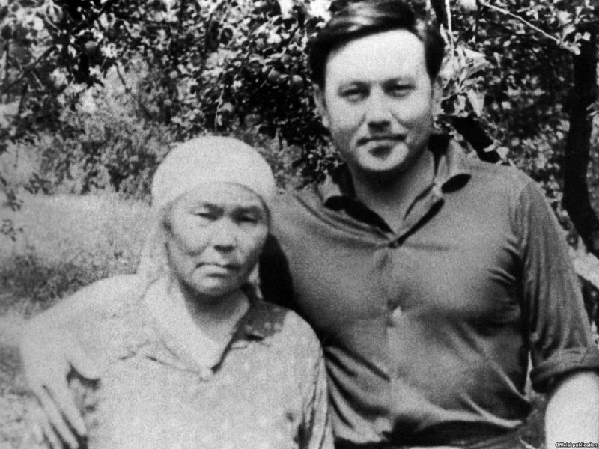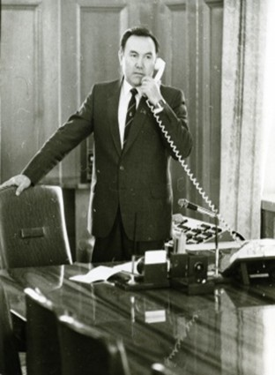

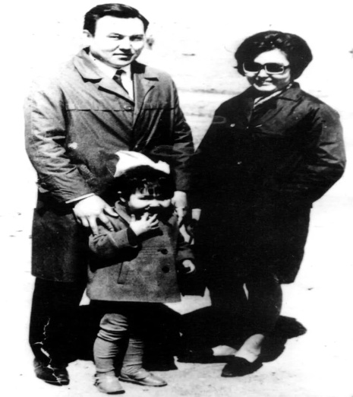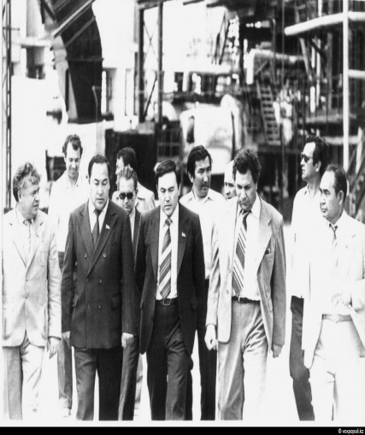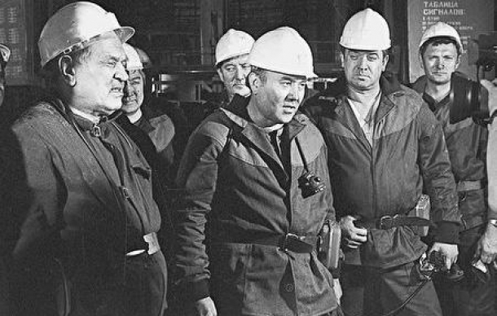

**4- мәтін  Н.Ә.Назарбаев- Елбасы**

Елбасының бастауымен менің Отаным әлемге танылды. Елім елдігін көрсетті, ерлігін танытты. Қазақ халқы егемендігін алып, Тәуелсіздікке қол жеткізгенде өз алдымызға ел бола алатындығымызға күмәнданған жандар да болған екен. Бірақ ар - намысты ту еткен Елбасымыз бен үкімет басындағы ел үшін еңбек еткен ағаларымыздың аянбай еңбек етуі осы нұрлы күндерге жеткізді

Нұрсұлтан Әбішұлы Назарбаев – Ата-анасын қатты құрмет тұтқан,ұлттық дәстүрде тәрбиеленген, халқының бар қадір-қасиетін бойына жинаған, тілін, тарихы мен мәдениетін, әдет-ғұрпы мен салт-дәстүрін, жетік білетін, ұлтын жан тәнімен сүйетін, оның мәртебесін өсіріп, халқының үміті мен сенімін, ақтап келе жатқан қалың елінің жанашыры, мұңдасы, тағдырласы бола білген ұлтжанды азамат.

Нұрсұлтан Назарбаев — мемлекеттігімізді орнатып, оны қалыптастырып, экономикасын реформалау арқылы өзін де, елін де әлемге мойындатқан заманның аса дарынды тұлғасы. Аумалы-төкпелі заманда мың өліп, мың тірілген қазақ үш ғасыр бойы іздеген мұратына да, арманына да Нұрсұлтан Әбішұлы Назарбаевтың тұсында жетті.

Билік тізгінін қолына ұстаған жылдардағы Президентіміздің жарқылдаған келбетін, биік болмысын, кемел дарынын, ел басшысы ретінде көсемдік қасиеттерін бүгінгі ұрпақ біздер жақсы білуіміз керек.

Елбасы — халықаралық қауымдастыққа кеңінен танылған, өркениетті елдердің басшылармен терезесі тең, сөйлескенде сөз алатын, елдескенде мейірімін шашатын саясаткер.

Бүгінде Қазақстан кемел ел, ынтымағы жарасқан мемлекетке айналды. Тарихта жеке адамның рөлін ешкім жоққа шығара алмайды. Н.Назарбаев уақытын безбендеп, заманын таныған, бо­ла­шақты болжаған ірі саясаткер.Елдің басшысы қандай болса, халқы сондай. Н.Назарбаев - елі еріне, ері еліне сенген ұлы тұлға! Тәуелсіз ел болу, тұңғыш президенттің сайлануы, осы тұлғаның арқасында Қазақстанның бүкіл әлемге танылуы,шашылып кеткен қандас бауырларымыздың тарихи Отанына шоғырлана бастауы, Астана қаласының сәулеттене түсуі – бәрі, бәрі тәуелсіздігіміздің әр күні емес, әр сағаты жаңалыққа, игі істерге ұласып жатқанының айқын дәлелі.

Елбасы – туған халқын, туған жерін, даласын жанындай сүйетін адам.. Мемлекеттік жоғары лауазымдағы қызмет бос уақыт қалдыра бермейді. Алайда жұмыс арасындағы сирек үзілістерді Нұрсұлтан Назарбаев өзі үшін әрі демалыс, әрі көңіл сергіту саналатын сүйікті істеріне арнауға тырысады. Ол – табиғат аясында болу, спортпен шұғылдану, музыка тыңдау және кітап оқу. Мұны сөзі мен де, ісімен де, шығармашылығымен де дәлелдеп келеді.

Қазақ елінің жарқын болашағы, халықтарының бірлігі және бейбіт өмірі президентіміз Нұрсұлтан Әбішұлы Назарбаевтың қолында.

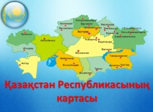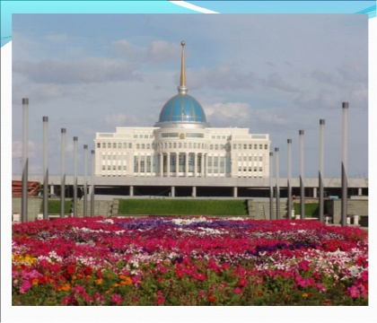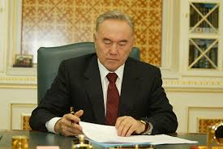

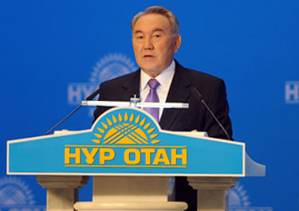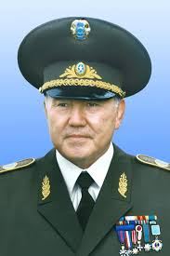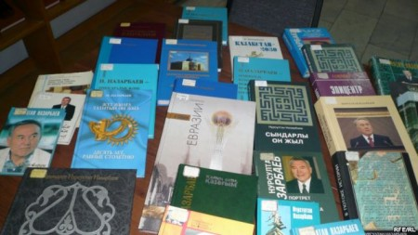

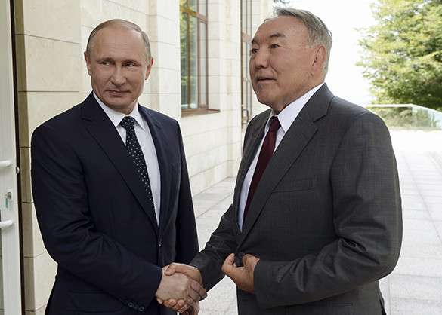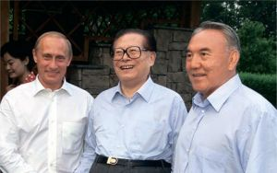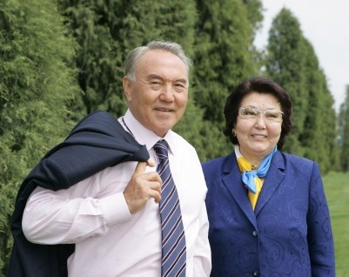

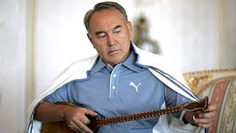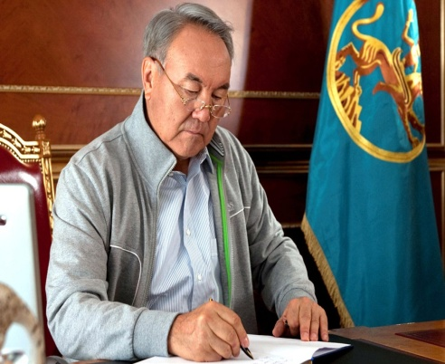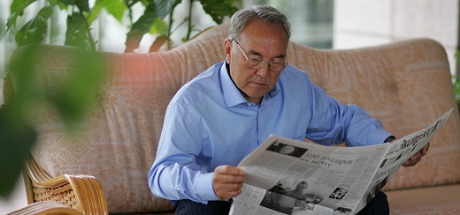

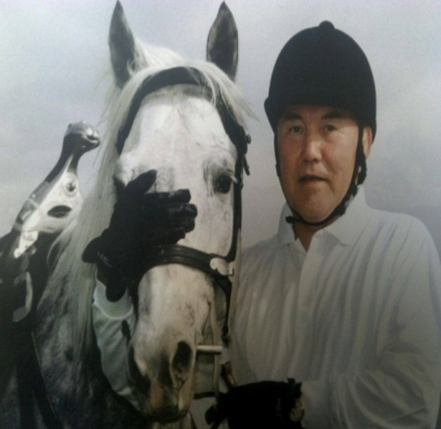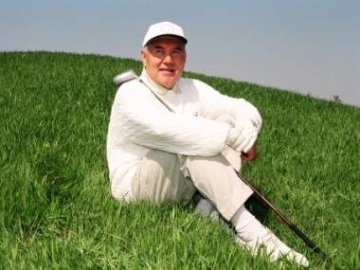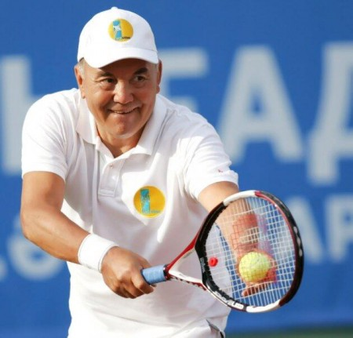

**ІІ . «Сандар сыр шертеді»**   / Әр топқа сандармен бірге оқиғалар беріледі.  Болған оқиғаларды жылымен бірге орналастыру.Қай топ бірінші болса, сол топ жеңеді/

|  |
| --- |
| **Сандар сыр шертеді** |

|  |
| --- |
| 1991 жыл Қазақстан Тәуелсіздігін жариялады  16 желтоқсан |

|  |
| --- |
| 1993 жылы Төл теңгеміз дүниеге келді  15  қараша |

|  |
| --- |
|  |

|  |
| --- |
| 1991 жылы 29 тамыз Семей полигоны жабылды |

|  |
| --- |
| 1995 жыл жаңа Ата Заңымыз қабылданды   30 тамыз |
| 1991 жыл қазақ ғарышкері, Т.О. Әубәкіров ғарышқа ұшты  2 қазан |
|  |

|  |
| --- |
| 1992 жыл Еліміздің Мемлекеттік рәміздері бекітілді  4 маусым |

|  |
| --- |
| 1991 жыл тұңғыш Президентіміз сайланды  1 желтоқсан |

|  |
| --- |
| 1997 жыл Ақмола қаласы Астана болып жарияланды  10 қазан |

|  |
| --- |
| 1992 жыл Қазақстан БҰҰ-на мүше болып қабылданды  2 наурыз |

|  |
| --- |
| 2016 жыл 16 желтоқсан Қазақстан Тәуелсіздігінің 25-жылдық мерейтойы тойланады |

ІІІ. Үй тапсырмасы

Әр топқа тақырыпқа байланысты әртүрлі тапсырмалар берілген. Сол тақырыптарды оқушылар ашып айтады,слайд арқылы көрсетеді.

**1 топ.**

Қазақстан Республикасының Президенті Н.Ә.Назарбаевтың лауазымдық мәртебесі, президенттік биліктің рәміздері мен белгілері, ғылыми дәрежесі:

Лауазымдық мәртебесі

* Қазақстан Республикасының Тұңғыш Президенті – Елбасы (Ұлт көшбасшысы)
* Қазақстан Республикасы Қарулы Күштерінің Бас қолбасшысы
* Қазақстан Республикасы Қауіпсіздік Кеңесінің төрағасы
* Дүниежүзі қазақтары қауымдастығының төрағасы
* Қазақстан халқы ассамблеясының төрағасы
* «Нұр Отан» халықтық-демократиялық партиясының төрағасы
* Қазақстан Республикасы Ұлттық кеңесінің төрағасы
* Қазақстан Республикасы Президенті жанындағы Шетел инвесторлары кеңесінің төрағасы
* Қазақстан Республикасы Президенті жанындағы Кәсіпкерлер кеңесінің төрағасы
* Қазақстан Республикасы Ұлттық қорын басқару жөніндегі кеңестің төрағасы
* Назарбаев Университеті Жоғары қамқорлық кеңесінің төрағасы

 Президенттік биліктің рәміздері мен белгілері

Қ. Р. Президенті мемлекеттің жоғары лауазымды тұлғасы ретінде дербес рәміздер мен айырым белгілерін иеленді. 1995 жылғы «Қ.Р-ның мемлекеттік наградалары туралы»  ҚР Заңына сәйкес, «Алтын  Қыран» ордені жоғары дәрежелі айырым белгісі болып саналады. Қ.Р. Президентінің төсбелгісі мемлекеттің жоғары лауазымды тұлғасының ресми айырым белгісі болып саналады.

Ғылыми дәрежесі: Қожа Ахмет Яссауи атындағы Халықаралық қазақ-түрік университетінің құрметті профессоры, Халықаралық инженерлік академиясының академигі

 Н.Ә.Назарбаев – Дүниежүзі қазақтары қауымдастығының төрағасы. Біз талай заманда тарыдай шашылып кеткен қандастарымызды атамекенге жинаған үш елдің біріміз Тәуелсіздік жылдары шетелдерден 800 мыңнан астам отандасымыз келіп халық саны бір жарым миллиондарға артты. 1992 жылы Алматыда қазақтардың І дүниежүзілік құрылтайы өтті. Құрылтайда дүниежүзі қазақтарының қауымдастығының төрағасы болып Н.Ә.Назарбаев сайланды.

**2топ.**

Н.Ә.Назарбаев бірқатар ғылыми кітаптардың, әлеуметтік-экономикалық даму проблемалары мен қоғамдық –саяси еңбектерінің авторы. Ал енді Президентіміздің еңбектерімен таныс болыңыздар:

1.Ғасырлар тоғысында

2. Бейбітшілік кіндігі

3. Қазақстан жолы

4. Тәуелсіздік белестері

5. Ой бөлістім халқыммен

6.Сындарлы он жыл.

7. Жүз жылға татитын он жыл

8. Тарих тағлымдары және қазіргі заман

9. Қазақстан-2030

10. Еуразия жүрегінде

11.Ұлы Дала ұлағаттары(2016 ж)

**3 топ.**

Елбасы – туған халқын, туған жерін, даласын жанындай сүйетін адам. Мұны сөзі мен де, ісімен де, шығармашылығымен де дәлелдеп келеді.  Н.Ә.Назарбаевтың авторлық әні таныс болыңыздар:

1. «Үшқоңыр» әні:  (сөзі: Нұрсұлтан Назарбаев, әні: Алтынбек Қоразбаев)

2. Сарыарқа әні:   (сөзі: Нұрсұлтан Назарбаев, әні: Алтынбек Қоразбаев)

3. «Елім менің»  (сөзі: Нұрсұлтан Назарбаев, әні: Бекболат Тілеуханов)

4. «Менің Қазақстаным» (сөзі: Жұмакен Нәжімеденов, Нұрсұлтан Назабаев, әні: Шәмші Қалдаяқов)

**4 топ.**

 Н.Ә.Назарбаев туралы деректі фильмдермен таныс болыңыздар.Олар:

1. «Президенттің уақыт және өзі жайындағы толғаныстары»

2. «Назарбаев. Бүкпесіз әңгіме»

3.«Президенттің Қазақстан халқына жолдауы: Өркендеудің жаңа серпіні»

4. «Әлем менің жанарымда. Бітімгершілік миссиясы

Құрметті оқушылар бүгін «1 желтоқсан – Тұңғыш Президентімізді сайлау» күніне орай өткізілген ашық сынып сағатында елбасымыз Н.Ә Назарбаевтың өмір жолы,туып-өскен жері,оқып  білім  алған ,қызмет  еткен жерлері   туралы  мағлұмат алдық. Елбасының  өмір жолынан үлгі  ала  отырып сіздер Отанымызды ,халқымызды сүюге , құрметтеуге үйреніп, еліміздің патриоты болады деген сенімдемін.  Бүгінгі тәрбие сағатымызды елбасының сөзімен қорытындылағым келіп тұр.

«Біз – Ұлы Дала елінің ұрпағымыз. Осы жердің заңды да тарихи мұрагеріміз. Әрбір қазақстандық осы атауды жүрегіне жазып, оны мақтан еткен жағдайда ұлы бабаларымыздың мәңгілік арманын орындап, тәуелсіздіктің туын берік қолда ұстай аламыз.

Мен де, сіз де – осы жұрттың ұланымыз. Дала – біздің анамыз. Дала – біздің панамыз. Ендеше, оның бүгінгі келбеті мен ертеңгі болашағына бәріміз қарыздармыз әрі жауаптымыз. Қазақтың алып даласы, ұлан-ғайыр ұлы жері – біздің Атамекеніміз, тәуелсіз мемлекетіміздің ту тіккен атажұрты. Ол, сондай-ақ, егемен еліміздің еңселі өрісі.

Мұратымыз – Мәңгілік Ел! Тәуелсіз мемлекетіміз Еуразияның осынау алып кеңістігінде мәңгілік өмір сүретін болады.

Мәртебесі биіктеп, өсе берсін, өркендей берсін Ұлы Дала елі – Мәңгілік Ел – Тәуелсіз Қазақстан!»

**Н.Ә.Назарбаев**

Ән:  «Жаса, Қазақстан!»

